**春江小学数学教研活动系列报道（三）**

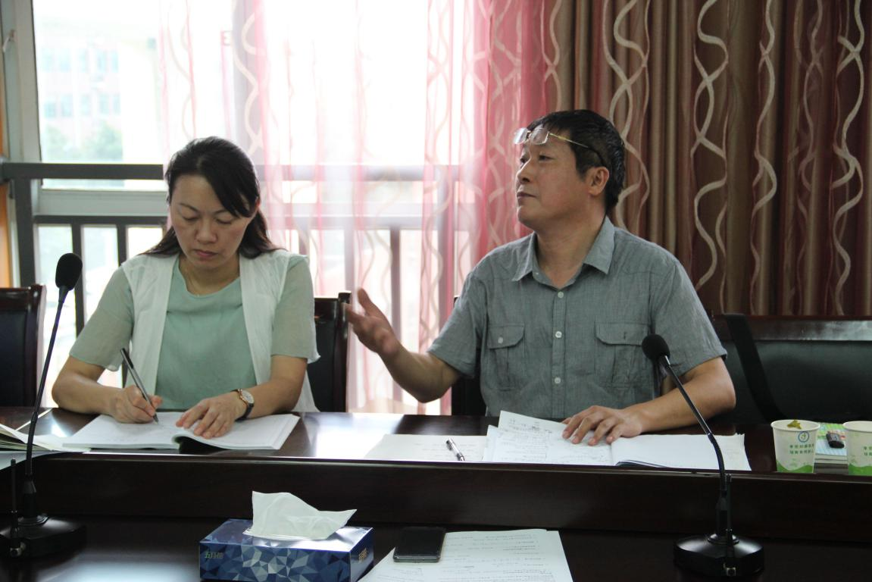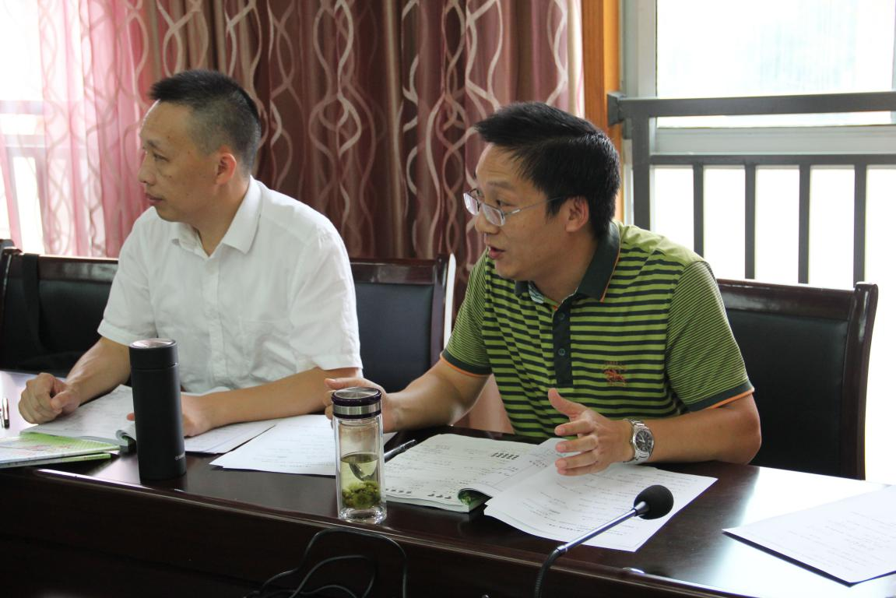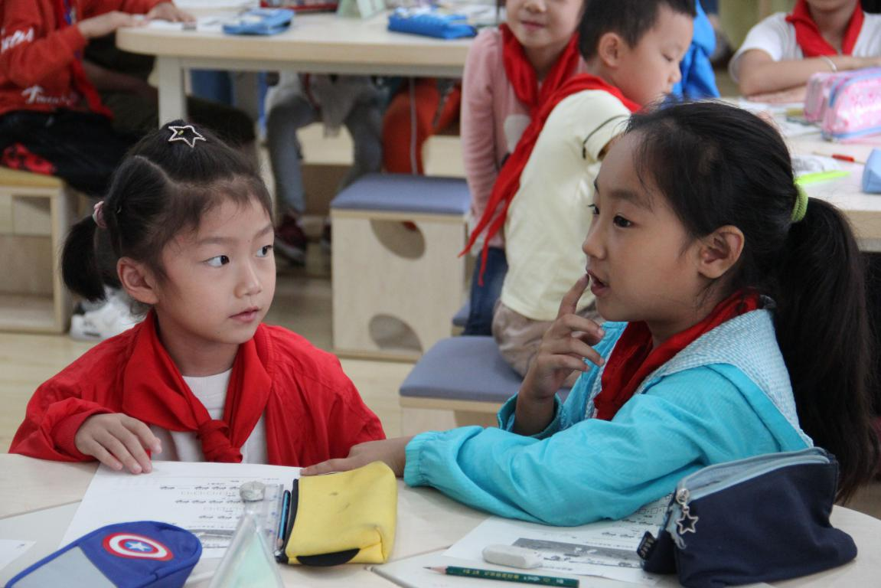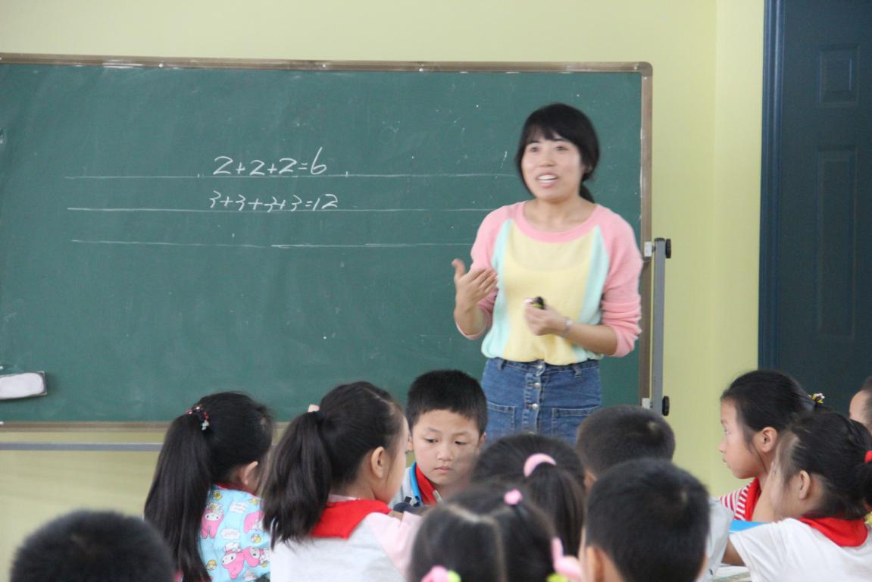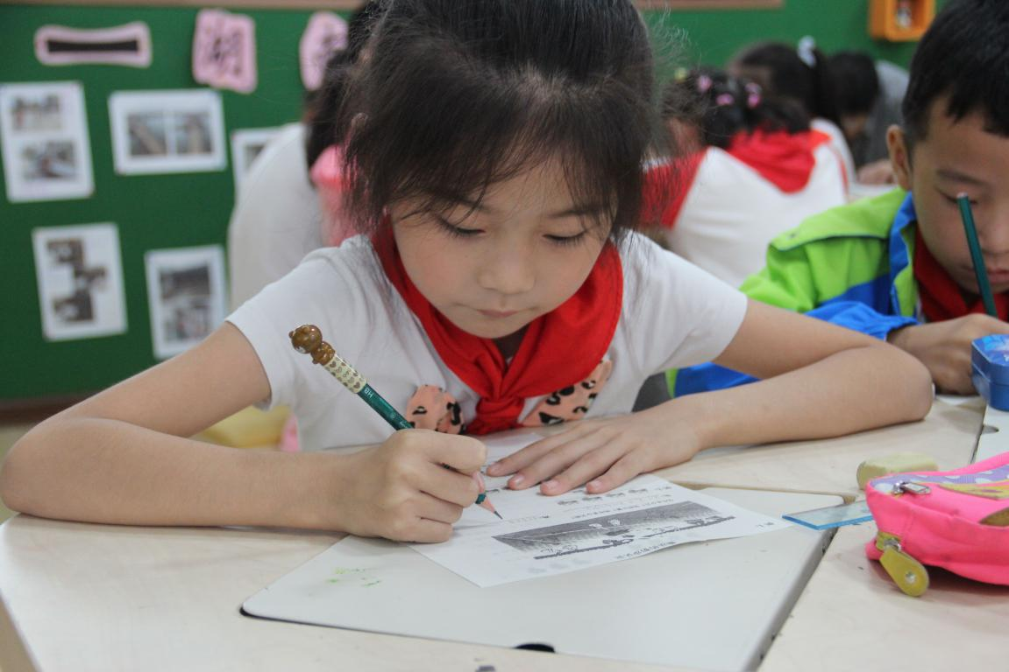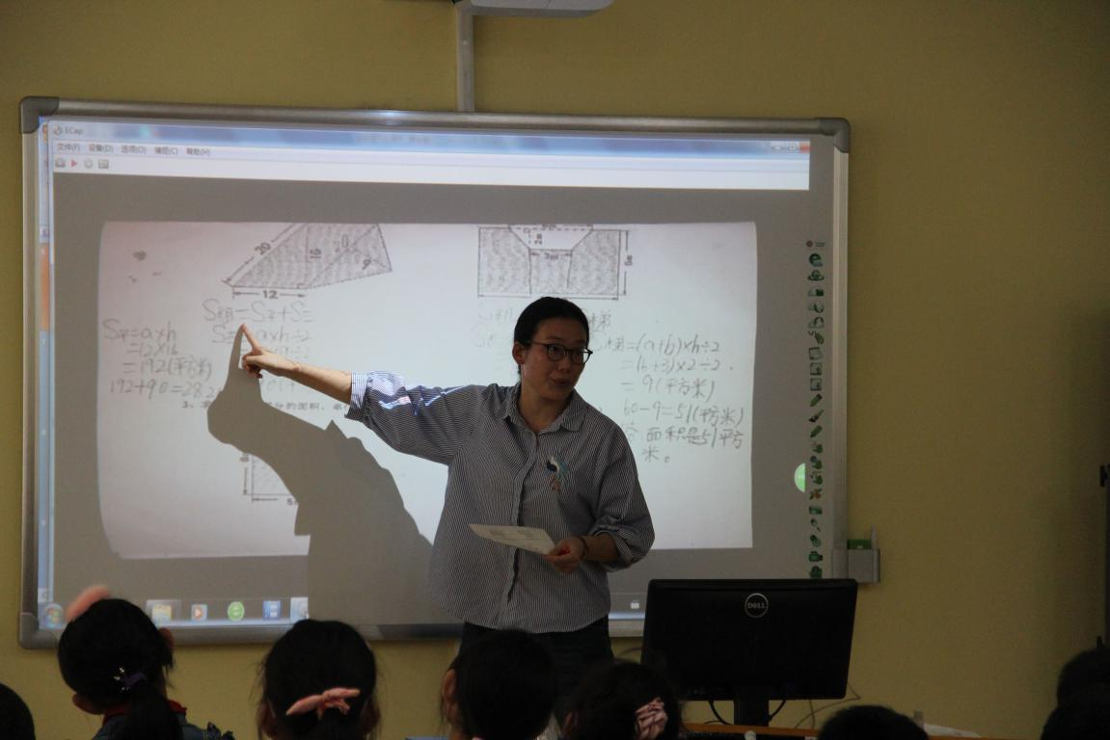

9月21日下午，春江中心小学数学组全体教师集中梦想教室参加课堂教学实践研究，本次分别是由蒋慧莲老师和金洁老师执教二上《乘法的初步认识》和五上《组合图形的面积》。新北区教研室万荣庆主任全程参与本次研讨并作高位引领。

蒋慧莲老师从有趣的情景入手，让学生在50个2连加的体验下学会用乘法表示几个相同的数连加。并且通过画圆的练习让学生体会到3个4相加和4个3相加都可以用3×4和4×3来表示。

金洁老师从回忆已学图形的面积出发，通过对例题的探究，让学生用多种方法去计算不规则图形的面积，并且规范了学生的表达形式。通过具体的分割和添补的方法再次让学生感受转化思想。两位老师在深入研究教材的基础上，准确把握整节课的重难点，体现出了结构教学的意识。

课后，万主任从课堂内容如何展开和练习设计如何更有层次性两个方面展开评价。呈现方法结构和知识结构的结合，揭示了每一堂课学生应该掌握的知识内容和方法内容。并从结合具体实例，指导我们如何层次分明地设计练习，每一层次要达到什么样的教学目标，让在座的老师都对课堂设计有了更深刻的理解。

相信在万主任的引领下，我们各位老师会更好地成长。

（撰稿：徐柏方 摄影：汤华锋 审核：姚建亚）